Checkpoint

- Création du dossier et initialisation du dépôt Git
- Création et ajout de third.txt
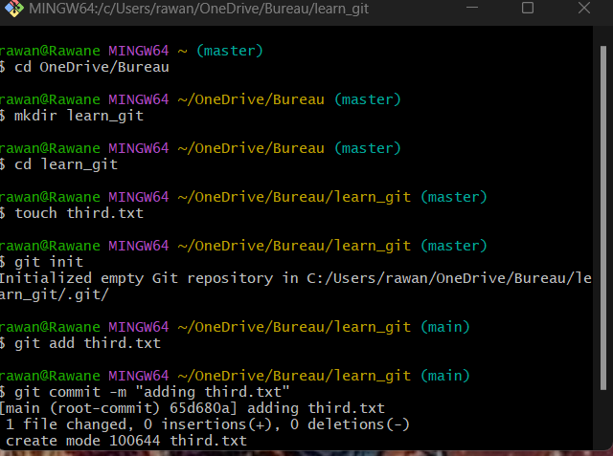
- Vérification du commit avec git log
- Création et ajout de fourth.txt
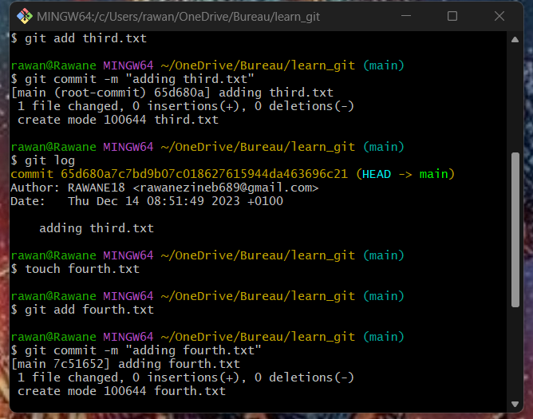

- Suppression de third.txt
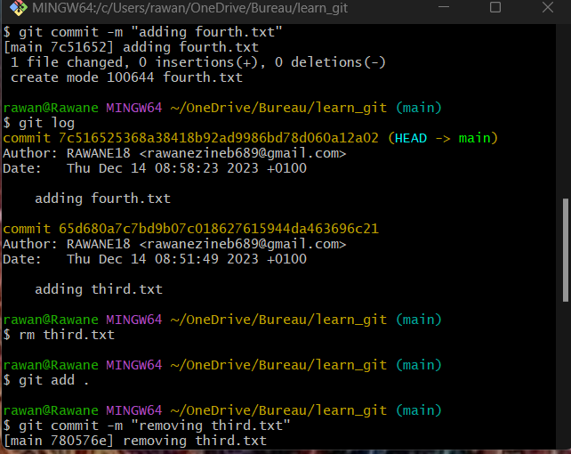
- Vérification des commits avec git log
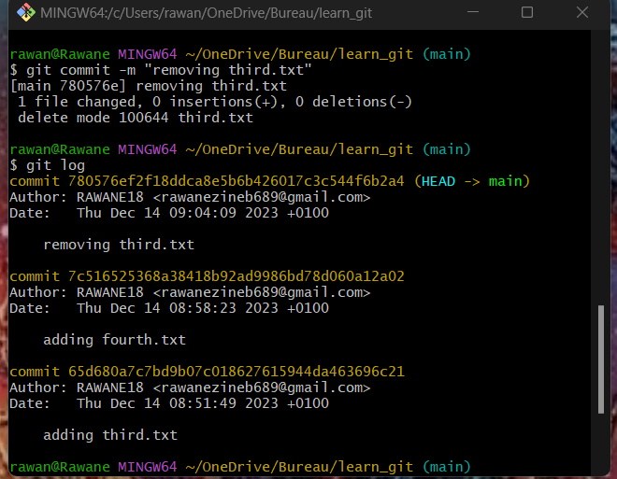
- Changement des paramètres globaux en core.pager=cat
- Liste des configurations globales de Git
